Приложение №1 к договору
подряда № ____/20/ОАО
Техническое задание.
Наименование работ: Выполнение строительных работ по реконструкции АБК на объекте «Реконструкция комплекса производственных объектов ОАО «Северное Молоко», расположенном по адресу: Вологодская обл., г. Грязовец, ул. Соколовская, д.59.

Работы требуется выполнить в указанных ниже объёмах согласно проекту, разработанному компанией ООО «ДиБиСи» и рабочей документацией, разработанной компанией ООО «КИП» и требований, описанных ниже.
Объёмы работ, указанные в ТЗ, могут быть изменены при согласовании с заказчиком.

- Объём работ по строительству дополнительного этажа и фасадов АБК
- Выполнить временное укрытие кровли в местах вскрытий. Предусмотреть мероприятия по устранению протечек в существующее здание АБК во время производства работ. – Объём работ требуется изучить на месте, а также по материалам инженерно конструкторского обследования здания АБК и оценить как 1 комплект.
- Выполнить частичный демонтаж существующего кровельного пирога на площадях, необходимых для устройства армопояса с вывозом и утилизацией образовавшихся отходов и мусора. После устройства армопояса требуется выполнить полный демонтаж кровельного пирога. Площади планируемого частичного демонтажа показаны на схеме ниже. В объём работ входит полный демонтаж кровельного пирога включая бетонную стяжку (в инженерно-конструкторском изыскании она не показана). Существующий пирог кровли показан на схеме ниже. Объём работ по полному демонтажу кровельного пирога составляет до 500м2.
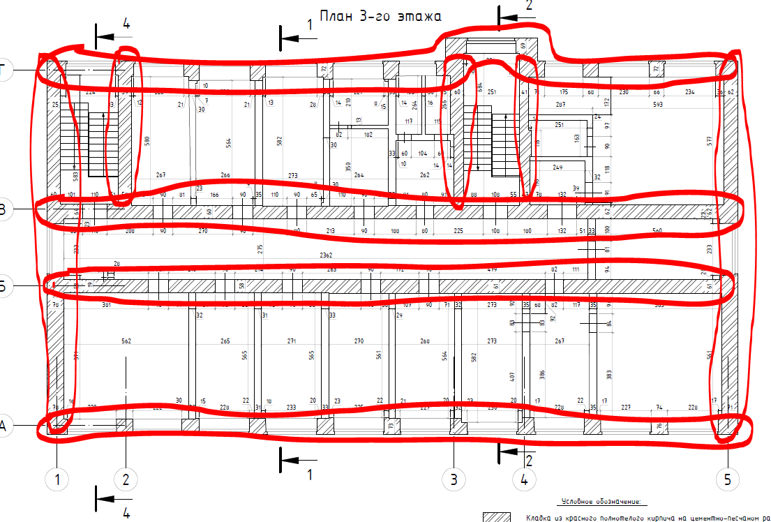
Рис.1.2.1. Схема демонтажных работ над несущими стенами.
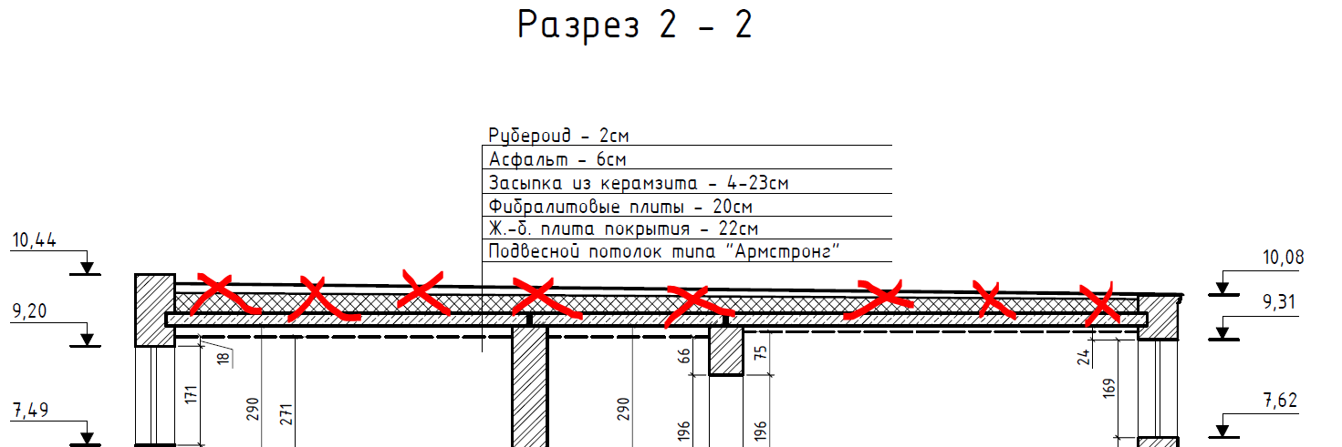
Рис.1.2.2. Схема существующего кровельного пирога.
- Выполнить демонтаж и модификация существующего конструктива примыкания к производственному зданию. Примыкания показаны на рисунке ниже. Объём работ заключается в следующем: вскрыть гидроизоляцию, демонтировать СП. Предварительно выполнить монтаж утеплителя изнутри помещения творожного цеха. Модифицировать существующие металлоконструкции (срезать частично). Смонтировать утеплитель (СП) и гидроизоляцию для предотвращения попадания осадков и протечек в цех. Объём работ требуется изучить на месте, оценить как 1 комплект. Все материалы предоставляет подрядчик.
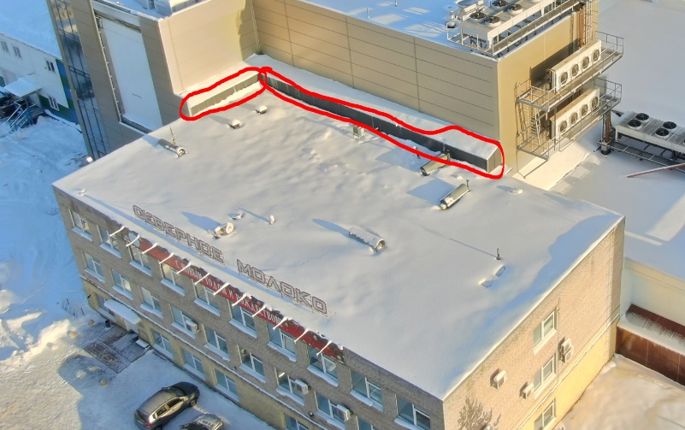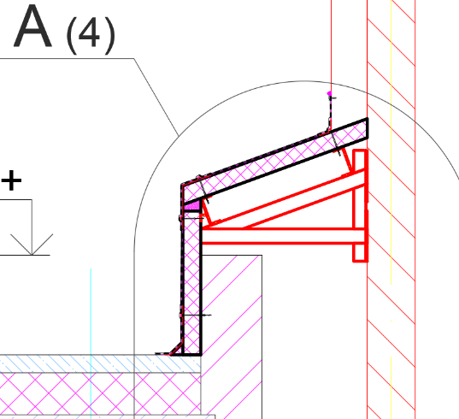
Рис. 1.3.1. Схема устройства существующего примыкания к производственному зданию.
Рис. 1.3.2. Схема существующего состояния кровли и примыканий.
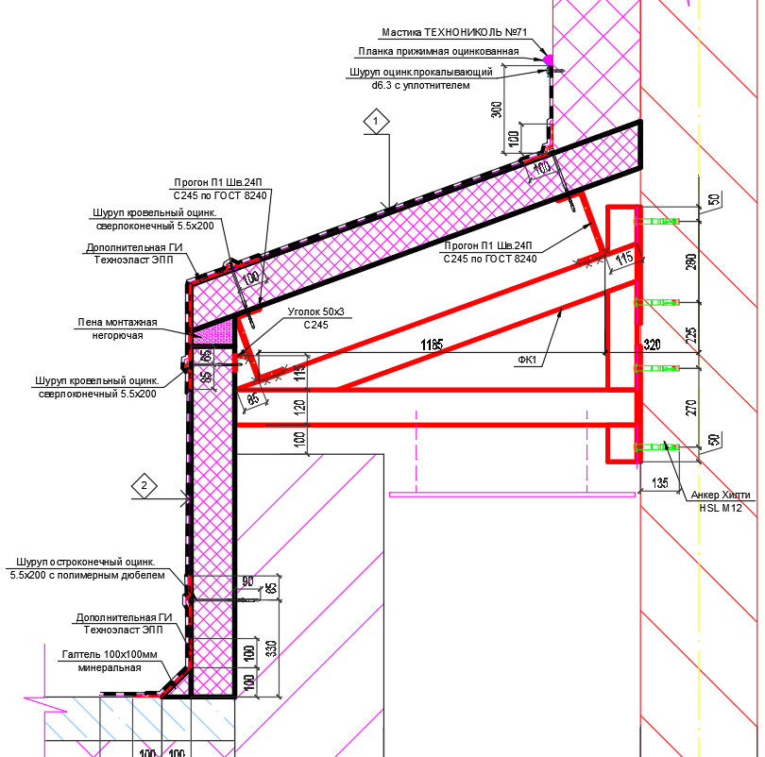
Рис. 1.3.3. Схема с размерами существующего примыкания к производственному зданию
- Выполнить демонтаж существующих вентиляционных каналов, показанных на схеме ниже в количестве 9 шт. с последующей герметизацией посредством заделки металлическим листом и с вывозом и утилизацией образовавшихся отходов и мусора.
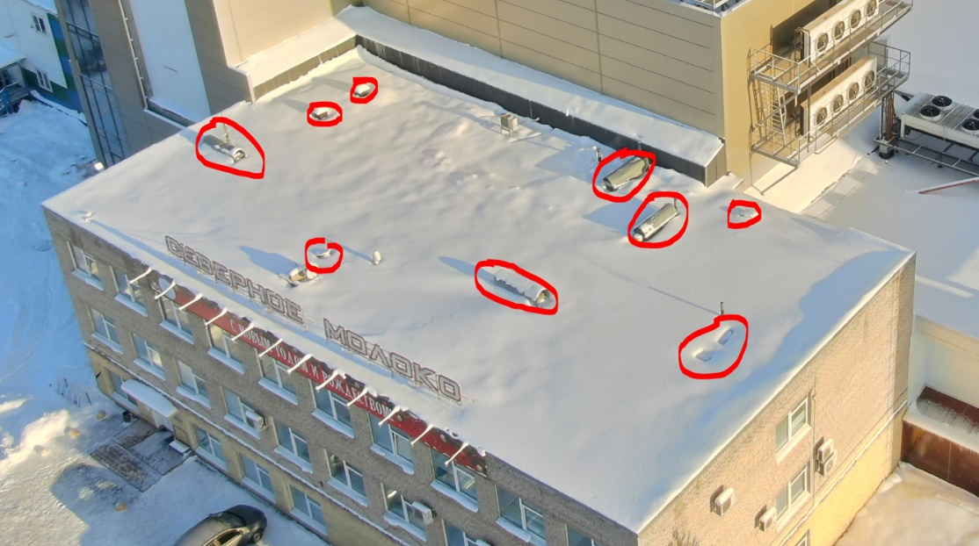
Рис. 1.4.1. Схема расположения существующих вент каналов.
- Выполнить демонтаж кирпичной кладки парапетов на высоту до ряда опирания плиты перекрытия по периметру здания и в местах внутренних несущих стен с вывозом и утилизацией образовавшихся отходов и мусора. Объём работ составляет до 40м3
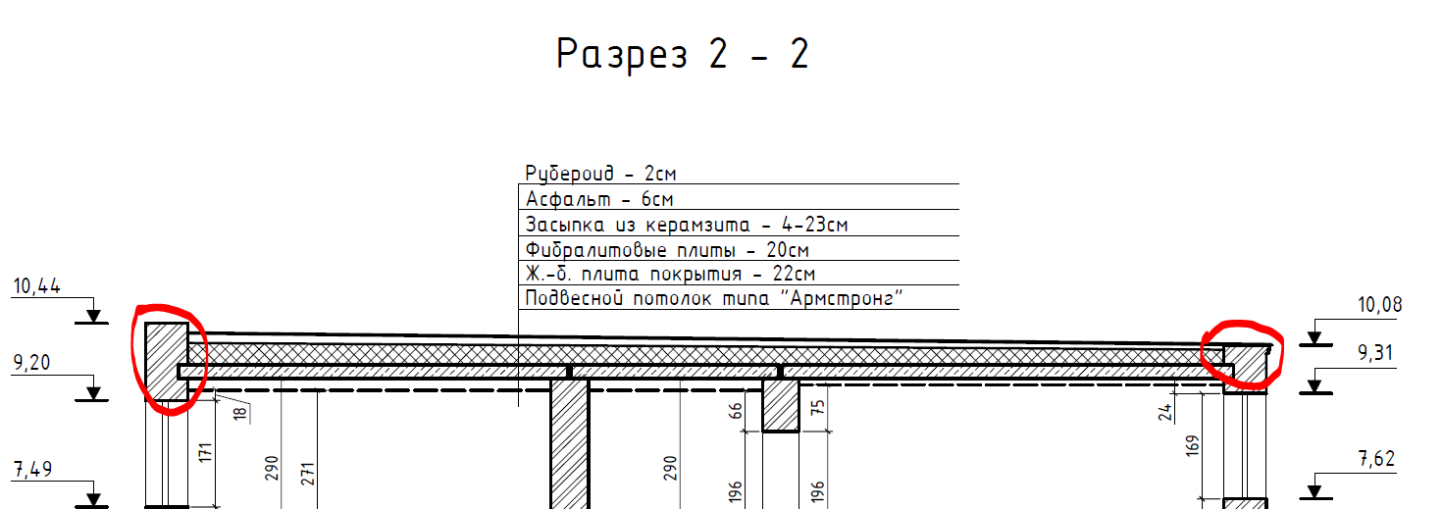
Рис. 1.5.1. Схема сечения существующего пирога кровли и парапетов.
- Выполнить восстановление разрушенной кирпичной кладки в местах по согласованию с заказчиком включая все материалы – объём работ составляет предварительно 20м3.
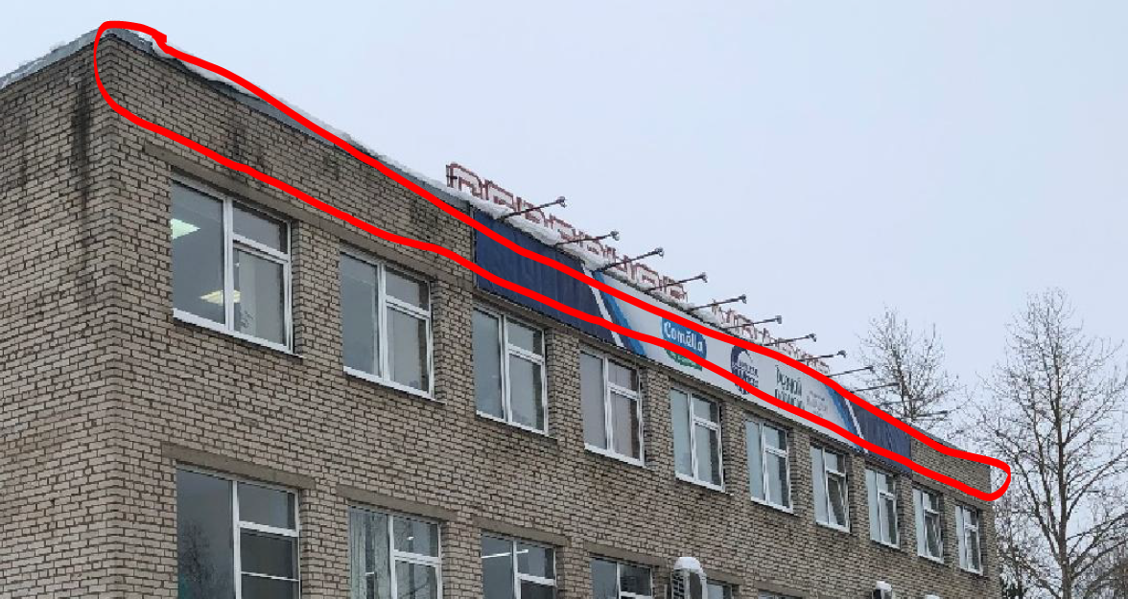
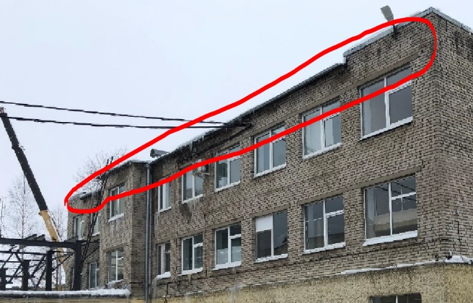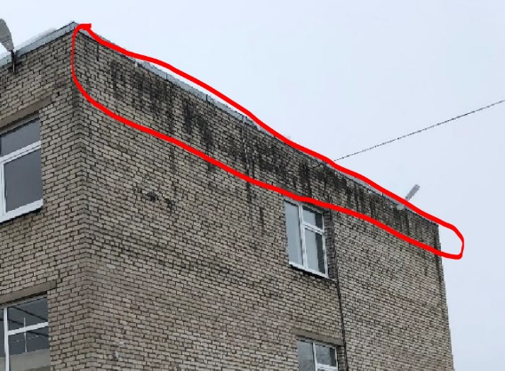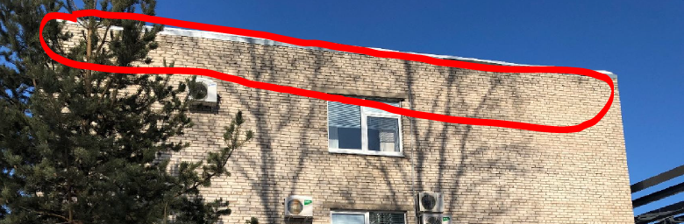
Рис. 1.6.1., Рис. 1.6.2., Рис. 1.6.3., Рис. 1.6.4., Вид существующего состояния парапетов.
- Выполнить устройство армопояса согласно проектной документации. Армопояс требуется выполнить вдоль всех несущих стен с привязкой к существующим стенам и соответствующей гидроизоляцией узлов примыкания. В армопоясе требуется выполнить устройство закладных деталей под стойки металлокаркаса 4го этажа, а также под фасадную систему (для вент фасада). Схема расположения армопояса показана ниже на рисунке. Рабочая документация будет предоставлена перед проведением работ. В перекрытии между 3 и 4 этажами потребуется выполнить устройство вентиляционных шахт. При их устройстве требуется выполнить соответствующие усиления. Объём работ составляет 10м2.
Армирование требуется связать с существующими несущими стенами
Размер армопояса составляет (Ш*В) 600*300мм и может быть уточнено проектной документацией. Бетон B25 F150 W6. Армирование до 200 кг/м3. Объём работ составляет 35 м3.
- Выполнить устройство закладных деталей в бетоне размером 300*300*10мм – 40шт.
- Выполнить устройство закладных профильных элементов для последующего монтажа фасадной подсистемы (уголки 100*100*10мм, профильная труба и т.п.) в количестве 0,5 т.
- В перекрытии между 3 и 4 этажами потребуется выполнить устройство проёмов и вентиляционных и коммуникационных шахт, показанных на схеме ниже. При их устройстве требуется выполнить соответствующие усиления проёмов в перекрытиях. И демонтаж части существующих плит перекрытия. Объём работ составляет 10м3.
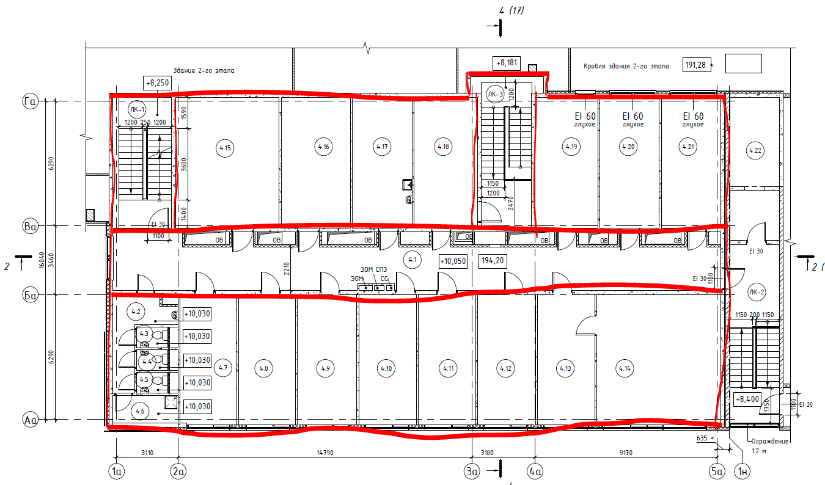
Рис. 1.10.1. Схема с указанием несущих стен и расположения шахт в перекрытиях.

- Выполнить устройство гидроизоляции линокромом в 2 слоя по битумной мастике существующих плит перекрытия и поверхностей армопояса – объём работ составляет 700м2.
- Выполнить устройство жб стяжки толщиной до 200мм с двойным армированием и усилениями в местах инженерных проходок из бетона B25 F150 W6 (армирование до 90 кг/м3). При устройстве стяжки вдоль наружного фасадного витража требуется предусмотреть ниши для монтажа отопления согласно техническим условиям производителя конвекторов, как показано на рисунке ниже. Во время устройства армирования потребуется прокладка сетей отопления, выполняемых иным подрядчиком. При устройстве стяжки выполнить затирку поверхности для последующего устройства чистовых полов (под керамогранитную плитку, коммерческий линолеум либо ламинат) – объём работ составляет 500м2.
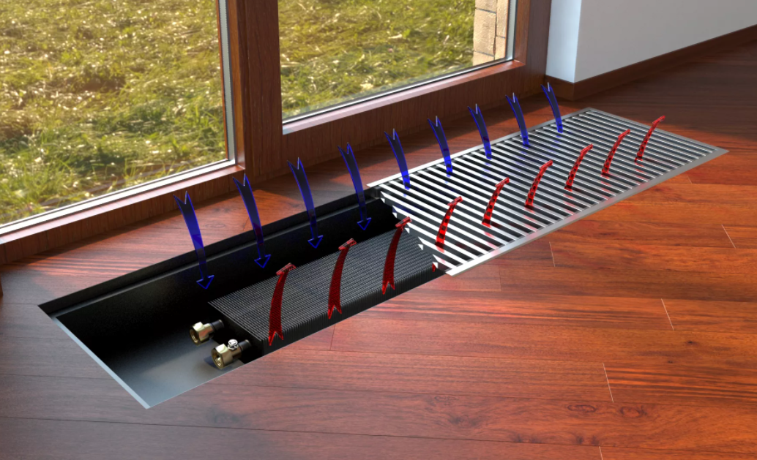
Рис. 1.11.1. Схема устройства отопления на уровне +9,9м перед витражом лицевого фасада.
- Выполнить устройство металлоконструкций (стойки из профильного металла, фермы, прогоны, парапеты, косоуры лестничной клетки, примыкания к существующему производственному зданию и стойки и площадки с ограждениями для инженерных коммуникаций, фахверковые элементы). Все несущие металлоконструкции требуется покрыть огнезащитным составом согласно проектной документации и норм. Покрытие согласовать с заказчиком. – объём работ составляет 20тонн. (объём Металлоконструкций должен быть уточнён рабочей документацией при разработке КМД и согласован с заказчиком).
- Выполнить демонтаж части плит перекрытия существующей лестничной клетки с утилизацией – 1 компл.
- Выполнить устройство бетонных ступеней на лестничной клетке с отм. +6,6м до отм. +9,9м согласно проекта – 1 компл.
- Выполнить устройство заполнения наружных проёмов и несущих стен коридоров и лестничных клеток согласно проектной документации. При заполнении проёмов выполнить устройство перемычек из металлических уголков 100*100*6мм.
Наружные стены и внутренние перегородки выполнить из пенобетонных блоков толщиной 200мм – объём составляет 100м3.
- Выполнить устройство заполнения внутренних проёмов согласно проектной документации. При заполнении проёмов выполнить устройство перемычек из металлических уголков 50*50*4мм. Точную планировку внутренних перегородок требуется согласовать с заказчиком перед выполнением работ. Некоторые перегородки, показанные на схеме в проектной документации потребуется изменить с целью оптимизации офисного пространства.
Наружные стены и внутренние перегородки выполнить из пенобетонных блоков толщиной 100мм – объём составляет 30м3.
- Выполнить устройство минераловатного утеплителя с покрытием и фиксацией соответствующей слоя пароизоляции и гидроизоляции согласно проекта и с соответствующим крепежом толщиной 100мм снаружи по всему периметру здания АБК – общая площадь утепления составляет (без вычета проёмов) - 900м2.
- Выполнить устройство алюминиевой витражной перегородки на лицевом фасаде с отметки +9,9м согласно проектной документации – общая площадь витража составляет 90м2.
Фасад 3200*27000мм, в составе глухих полей и откидных створок.
Спецификация на витраж Профильная система: ALUTECH (Стойка F50.0107 ригель F50.0204) – возможны изменения согласно представленного расчёта.
Система: Alumin Techno F50
Alumin Techno W62
Цвет витража: RAL 9010
Цвет витража и двери изнутри: RAL 9003.
Остекление: 6зак/20/6зак TopN.
Оконная Фурнитура: стублина откидная.
Примыкание к стене: внутренний фасонный элемент в цвет профиля.
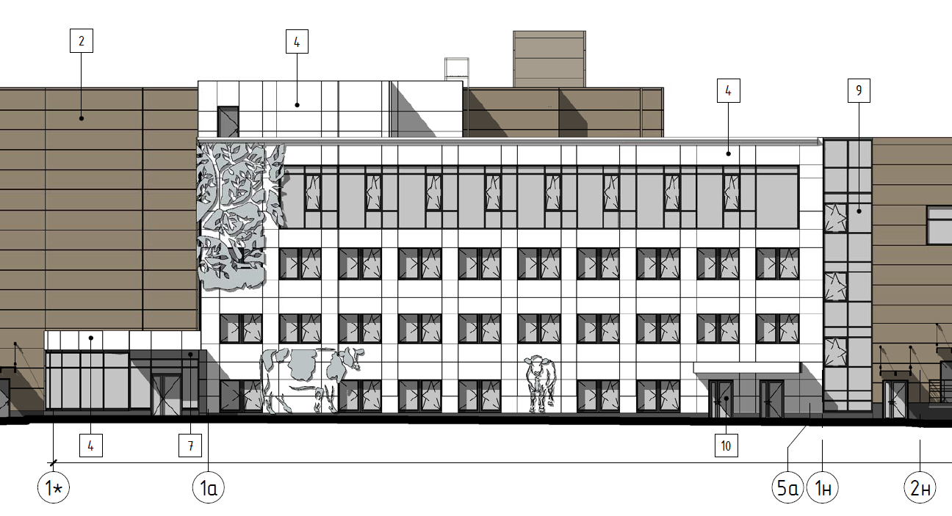
Рис. 1.19.1. Лицевая сторона фасада дания АБК после реконструкции с указанием витражной перегородки на отм. +9,9м.
- Выполнить устройство 3х алюминиевых окон на фасаде, выходящем на участок по подготовке ледяной воды согласно проектной документации. 2 окна размером (Ш*В) 2,5*1,8м с одной открываемой створкой (EI60) и 1 глухое окно размером (Ш*В) 1,2*1,8м. Цвет окон снаружи RAL 1035. Цвет окон изнутри RAL9003 (возможно изменение цвета изнутри по согласованию с заказчиком). Степень огнестойкости данных окон должна соответствовать EI 60 – общая площадь противопожарных глухих 3х окон составляет до 12м2.
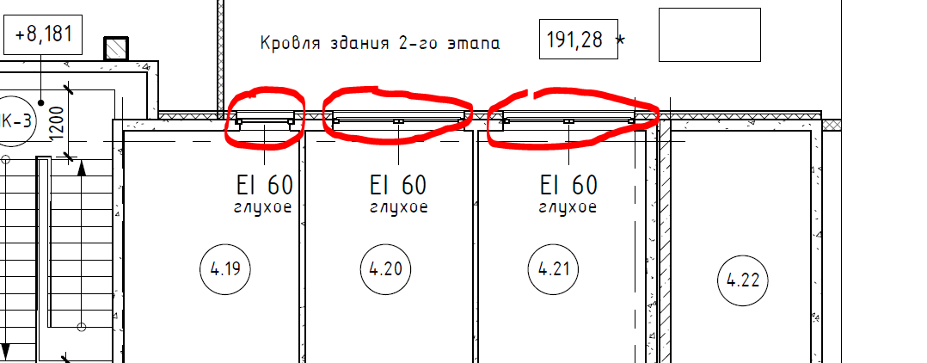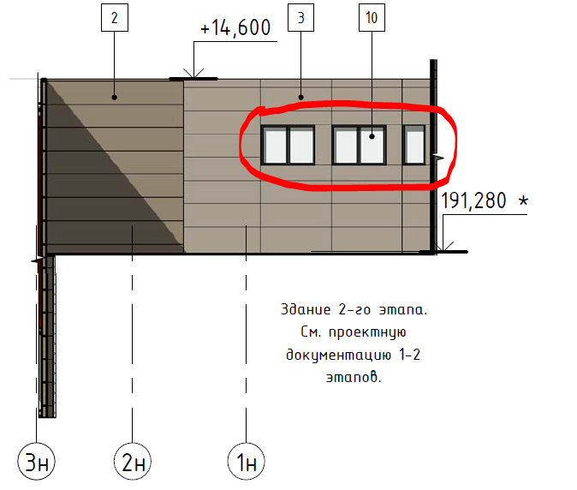
Рис. 1.20.1., Рис. 1.20.2.. Схема расположения окон на фасаде АБК сос тороны производственного здания.
- Выполнить устройство 1го утеплённого алюминиевого окна по оси 1а на уровне 4го этажа с двумя открываемыми створками. Цвет окна снаружи RAL 7016. Изнутри - RAL 9003. – Размеры окна (Ш*В) 2,2*1,8м. – объём 1 шт.
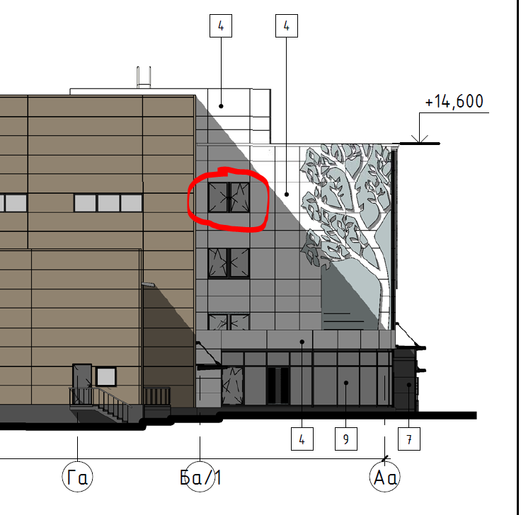
Рис. 1.21.1. Схема фасада по оси 1а.
- Выполнить устройство навесного вентилируемого Фасада с облицовкой алюминиевыми композитными панелями (возможно предложить аналог со спецификацией на согласование с заказчиком). Выполнить демонтаж существующих отливов у существующих проёмов. Выполнить облицовку всех новых и существующих оконных и дверных проёмов с соответствующей гидроизоляцией и фасонными элементами – общая площадь вент фасада составляет (без вычета проёмов) – 610м2.
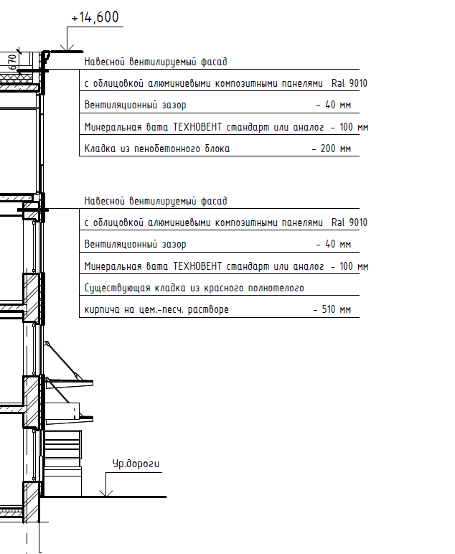
Рис. 1.22.1. Схема устройства навесного вент. Фасада.

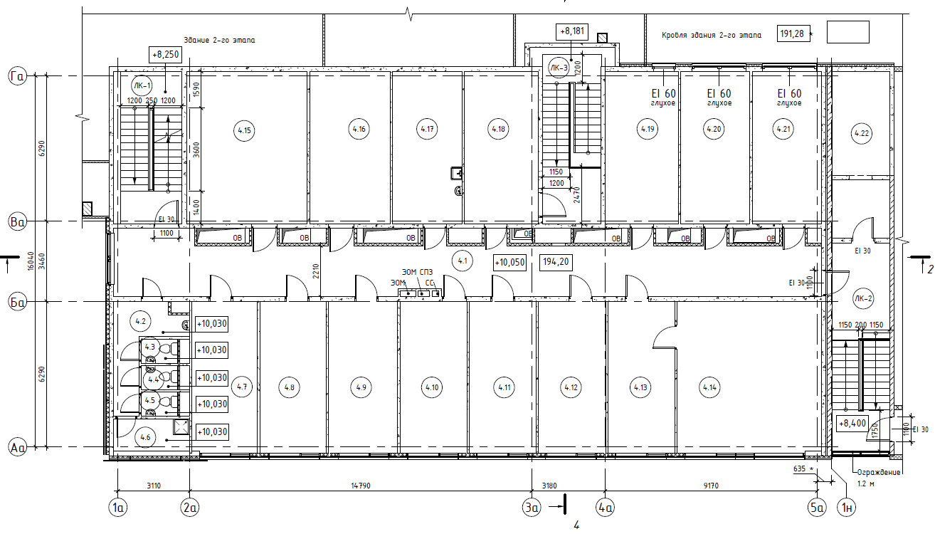
Рис. 1.22.2. Схема 4го этажа с указанием фасадов и перегородок.
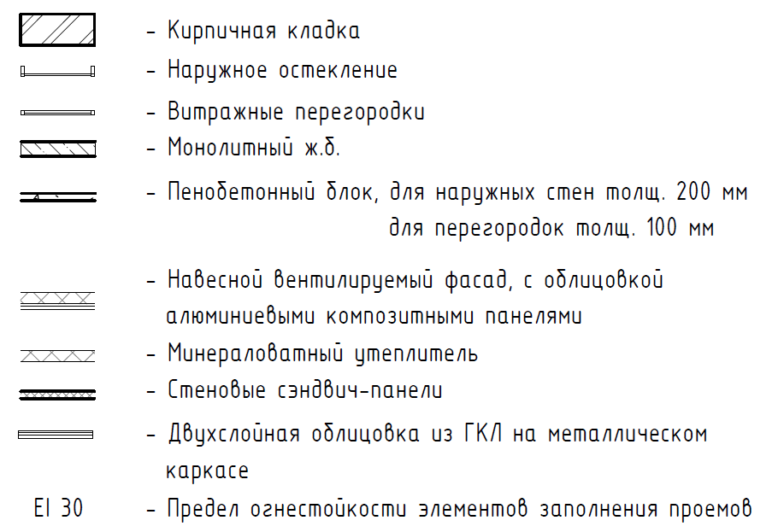
Рис. 1.22.3. Схема условных обозначений и состава перегородок и фасадов.
- Выполнить поставку и монтаж СП на заднем фасаде здания. Цвет СП со стороны производственного здания (здания по подготовке лед воды) должен быть RAL 1035. Все материалы предоставляет подрядчик. Производство панелей компанией Фронтсайд. Тип фасадных панелей WP 0,5/0,7мм с утеплителем Минеральная вата. Цвет снаружи RAL 1035 со стороны участка лёд воды. Внутренняя поверхность цвет RAL 9003. Остальные СП предоставляются подрядчиком по согласованию с заказчиком. Цвет RAL 9003. Толщина панелей 150мм. Толщина стали не менее 0,5мм. Покрытие PE. В стоимость СП должны быть включены все доборные, крепёжные и фасонные элементы и парапетные крышки, а также элементы примыкания к производственным зданиям – объём наружных СП составляет 100м2.
- Выполнить поставку и монтаж внутренних СП толщиной 100мм с покрытием PE c утеплителем Минеральная вата. Цвет RAL 9003 в местах предусмотренных проектной документацией – объём работ составляет 50м2.
- Выполнить поставку и монтаж внутренних СП толщиной 100мм с покрытием PE c утеплителем PIR. Цвет RAL 9003 в местах предусмотренных проектной документацией – объём работ составляет 50м2.
- Выполнить устройство кровли по профлисту с устройством водосточных воронок, утеплением парапетов и устройством деформационных швов и аэраторов согласно проектной документации. Проф. лист покрытие PE белого цвета RAL 9003. – объём работ составляет 600м2.
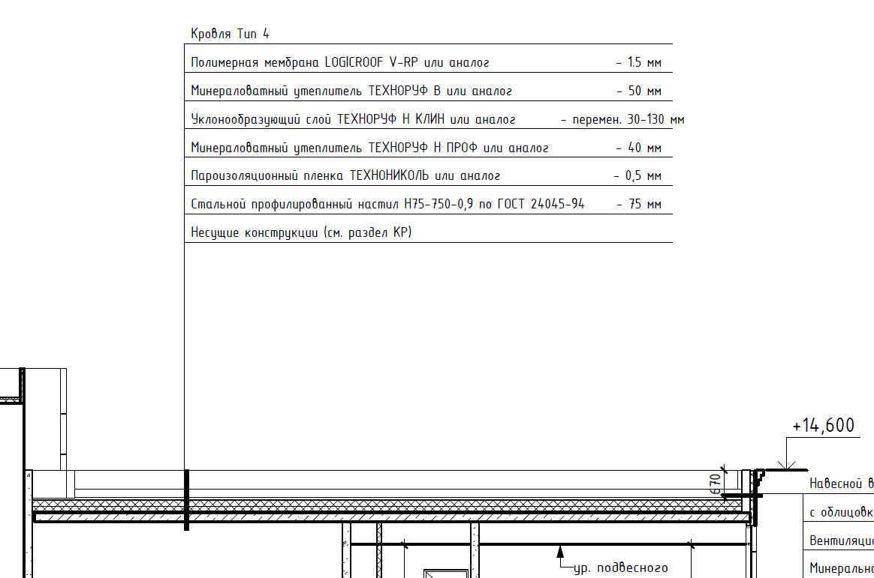
Рис. 1.26.1. Схема по устройству новой кровли АБК.
- Выполнить устройство Металлической лестницы для доступа на кровлю АБК с производственного здания 2го этапа. При монтаже лестницы требуется выполнить соответствующее крепление и изоляцию проходок – объём 0,2тн.
- Выполнить устройство Металлической лестницы для доступа на кровлю АБК с кровли участка по подготовке лед воды. При монтаже лестницы требуется выполнить соответствующее крепление и изоляцию проходок – объём 0,3тн.

- Объём работ по строительству входной группы в АБК.

- Выполнить расчистку участка и выборку грунта под плиту для входной группы с вывозом грунта. Глубина выборки составляет 1,5м. При производстве работ учесть работу гидромолота, так как работы производятся в зимне-весенний период – объём работ составляет 110м3.
- Выполнить устройство обратной засыпки песком толщиной до 1м с коэффициентом 0,95 и покрытием слоем геотекстилем – объём обратной засыпки составляет 80м3.
- Выполнить устройство слоя щебня фракции 20-40мм толщиной 100мм под силовую плиту пола с трамбованием – объём работ составляет 8м3.
- Выполнить устройство слоя пеноплекса толщиной 100мм. (2 слоя по 50мм вразбежку) – объйм работ составляет 80м2.
- Выполнить устройство подбетонки из бетона марки Б7,5 с гидроизоляцией 2мя слоями линокрома по битумной мастике – объём работ составляет 80м2.
- Выполнить устройство силовой плиты пола толщиной 300мм с армированием и последующей затиркой для устройства чистового пола. Бетон B25 F150 W6. Арматура не ниже класса А500. Ф12. Двойное армирование до 90кг/м3. Выполнить соответствующее устройство деформационных швов при примыканиях к существующим зданиям АБК и производственного здания 2го этапа. Затирку поверхности бетона выполнить для последующего устройства чистовых полов из керамогранитной плитки – объём работ составляет 16м3.
- Выполнить устройство крыльца со ступеньками внутри входной группы из жб. Бетон B25 F150 W6. Арматура не ниже класса А500. Ф12. Армирование до 100кг/м3. Затирку выполнить для устройства чистовых полов из керамогранитной плитки - объём работ составляет 3м3.
- Выполнить устройство закладных деталей в силовой плите размером 300*300*10мм – 6шт.
- Выполнить устройство цокольной балки по периметру входной группы высотой до отметки 1м до глубины -0,7м (общая высота составляет 1,7м) с устройством основания из песка, пеноплекса и обмазочной гидроизоляции подземной части, а также всей наружной поверхности и утепления пеноплексом с соответствующим крепежом снаружи на всю высоту балки. Под цокольной балкой выполнить бетонную подготовку толщиной 100мм из бетона Б7,5 шириной 400мм. На цокольную балку применить Бетон B25 F150 W6. Арматура не ниже класса А500 диаметром Ф12. Армирование до 130 кг/м3. – объём работ составляет 10 м3.
- Выполнить устройство отмостки по периметру входной группы с устройством песчаной подушки (не менее 200мм), гидроизоляции и теплоизоляции пеноплексом и армирующей сеткой Вр5 толщиной не менее 100мм с затиркой финишной поверхности – объём работ составляет 20м2.
- Выполнить устройство металлоконструкций (стойки из профильного металла, фермы, прогоны, парапеты, фахверковые элементы). Все несущие металлоконструкции требуется покрыть огнезащитным составом согласно проектной документации и действующих норм и затем покрыт эмалью в цвет по согласованию с заказчиком. – объём работ составляет 5 тонн. (объём Металлоконструкций должен быть уточнён рабочей документацией при разработке КМД).
- Выполнить устройство кирпичной стены согласно проекту с соответствующими перемычками и проёмами под дверь и окно – объём работ составляет 5м3.
- Выполнить устройство заполнения наружных проёмов согласно проектной документации. При заполнении проёмов выполнить устройство перемычек из металлических уголков 100*100*6мм.
Наружные стены выполнить из пенобетонных блоков толщиной 200мм – объём составляет 10м3.
- Выполнить устройство минераловатного утеплителя с покрытием и фиксацией соответствующей слоя пароизоляции и гидроизоляции согласно проекта и с соответствующим крепежом толщиной 100мм снаружи здания – общая площадь утепления составляет (без вычета проёмов) - 50м2.
- Выполнить устройство вент фасадов согласно проекта, включая обрамление козырьков (описание см. выше). Проект вент фасада согласовать с заказчиком – объём вент фасада на входной группе составляет от 25м2.
- Выполнить устройство кровли входной группы. Состав пирога кровли входной группы показан ниже. Выполнить устройство примыканий и деформационных швов по периметру входной группы со зданиями АБК и производственным корпусом – объём работ составляет 80 м2.
- Выполнить устройство наружного окна алюминиевого с одинарным стеклопакетом по оси 1*. Размер окна 1,2*1,2м. Цвет снаружи RAL 7016, изнутри RAL 9003 (по согласованию с заказчиком возможен другой цвет) - 1 шт.
- Выполнить устройство внутреннего окна в помещении охраны из алюминиевого профиля с открываемой частью размером 2,5*1,2м. Форму окна согласовать с заказчиком. – 1 шт.
- Выполнить устройство внутренних дверей из алюминиевого профиля в помещение охраны. Размер 0,9*2,1м в чистоте. – 1 шт.
- Выполнить устройство проёма в здание АБК из входной группы и монтаж алюминиевой двухстворчатой двери. Размер 1,4*2,1м в чистоте - 1 шт.
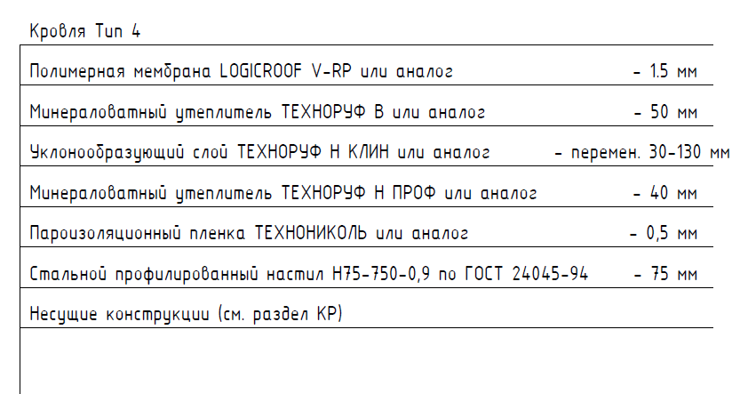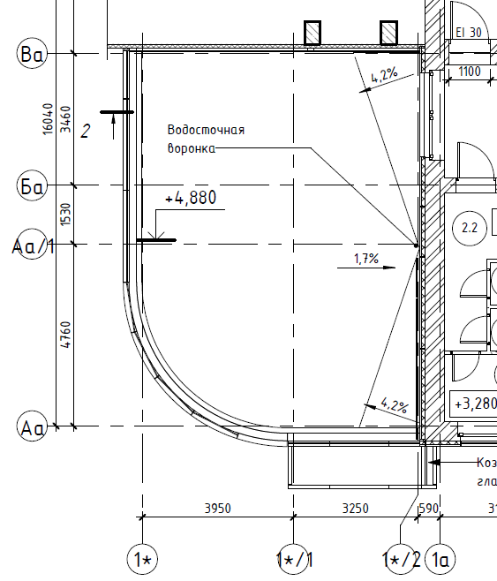
Рис. 2.20.1. Схема и состав кровли входной группы.
- Выполнить устройство наружной алюминиевой витражной перегородки на фасаде входной группы согласно проектной документации. Снаружи при виде сверху форма витража должна быть выполнена с соответствующим проектному закруглением – общая площадь наружного витража составляет 48м2.
Фасад 16000*3000мм, в составе глухих полей и откидных створок и двухстворчатой наружной распашной двери.
Спецификация на витраж Профильная система: ALUTECH (Стойка F50.0107 ригель F50.0204) – возможны изменения согласно представленного расчёта.
Система: Alumin Techno F50
Alumin Techno W62
Описание дверей: Двери с 2мя створками, открывающимися наружу, Петля R.
Цвет витража и двери снаружи: RAL 7016
Цвет витража изнутри и внутренних дверей: RAL 9003 (по согласованию с заказчиком возможен другой цвет).
Остекление: 6зак/20/6зак TopN.
Оконная Фурнитура: стублина откидная.
Дверная фурнитура: Ручка скоба 300мм, замки, 3 петли на створке, пороги 22мм, доводчики.
Примыкание к стене: внутренний фасонный элемент в цвет профиля.

- Выполнить устройство алюминиевой витражной перегородки тамбура входной группы согласно проектной документации. – общая площадь внутренних перегородок витража тамбура с дверями составляет 15м2.
Фасад 5000*3000мм, в составе глухих полей и двухстворчатой распашной двери.
Спецификация на витраж Профильная система: ALUTECH (Стойка F50.0107 ригель F50.0204) – возможны изменения согласно представленного расчёта.
Система: Alumin Techno F50
Alumin Techno W62
Описание дверей: Двери с 2мя створками, открывающимися наружу, Петля R.
Цвет витража и двери: RAL 9003 (по согласованию с заказчиком возможен другой цвет).
Цвет витража изнутри и внутренних дверей: RAL 9003 (по согласованию с заказчиком возможен другой цвет).
Остекление: 6зак/20/6зак TopN.
Оконная Фурнитура: стублина откидная.
Дверная фурнитура: Ручка скоба 300мм, замки, 3 петли на створке, пороги 22мм, доводчики.
Примыкание к стене: внутренний фасонный элемент в цвет профиля.

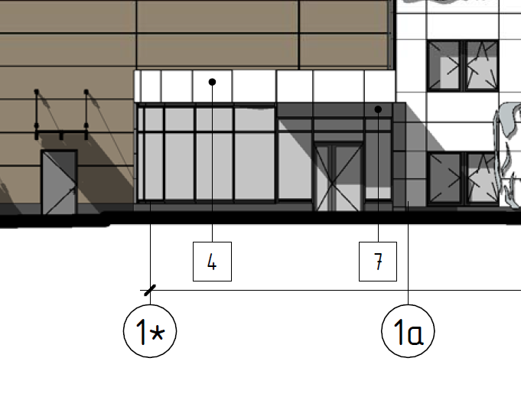
Рис. 2.22.1. Лицевой фасад входной группы.
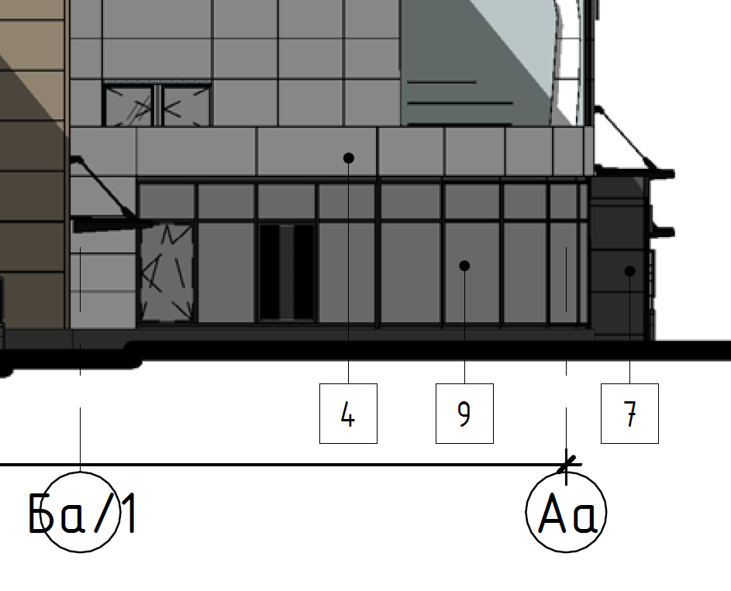
Рис. 2.22.2. Боковой фасад входной группы.

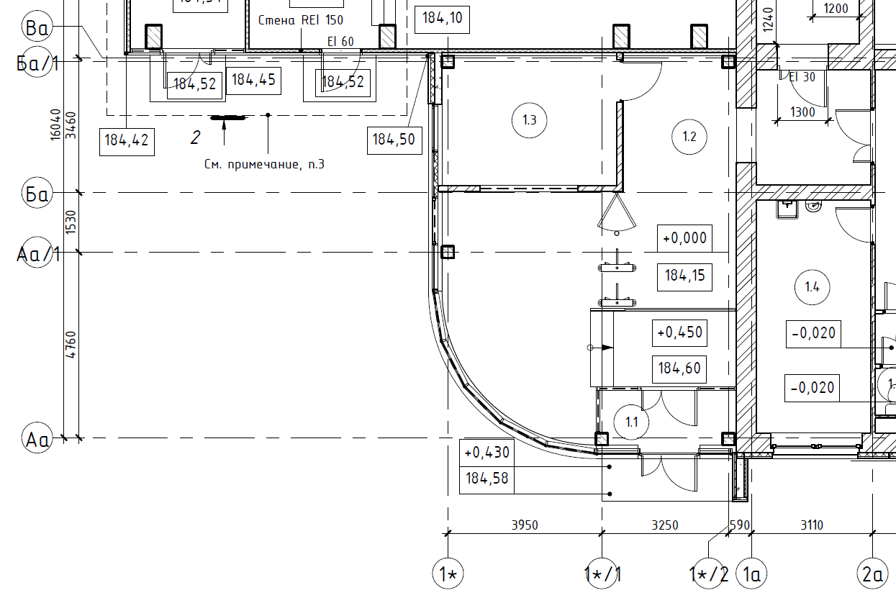
Рис. 2.22.3. Схема входной группы.

- Проектная документация.
Приложением к данному ТЗ является проектная документация стадии П ШИФР 19/S/01-ПД-АР, разработанная компанией ООО ДиБиСи.
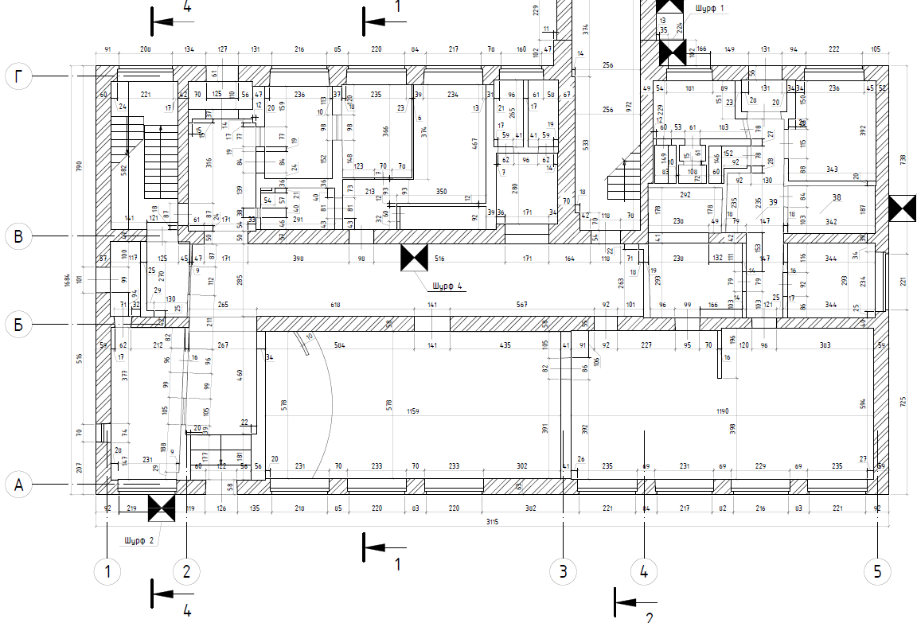
Рис. 3.1. Схема 1го этажа до реконструкции
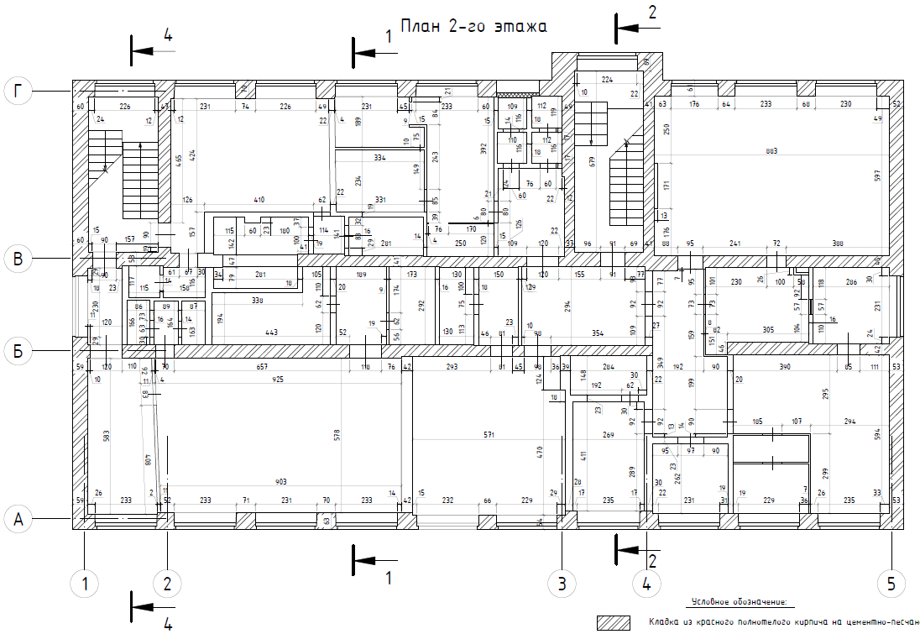
Рис. 3.2. Схема 2го этажа до реконструкции
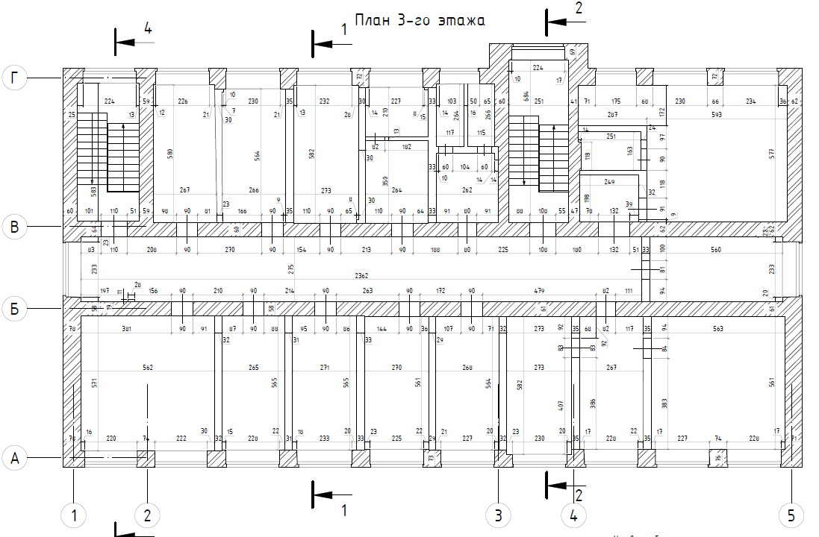
Рис. 3.3. Схема 3его этажа до реконструкции

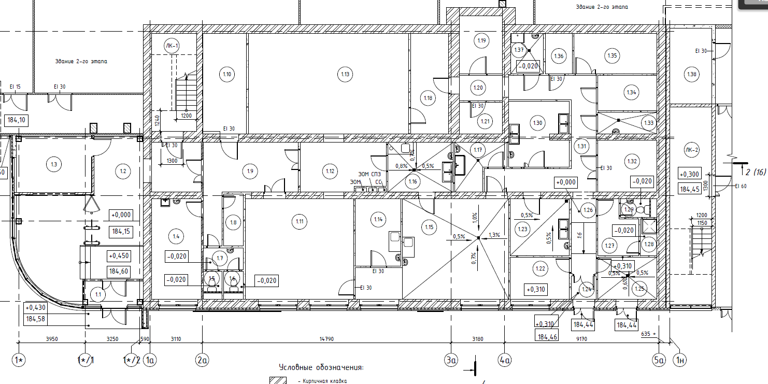
Рис. 3.4. Схема 1го этажа после реконструкции

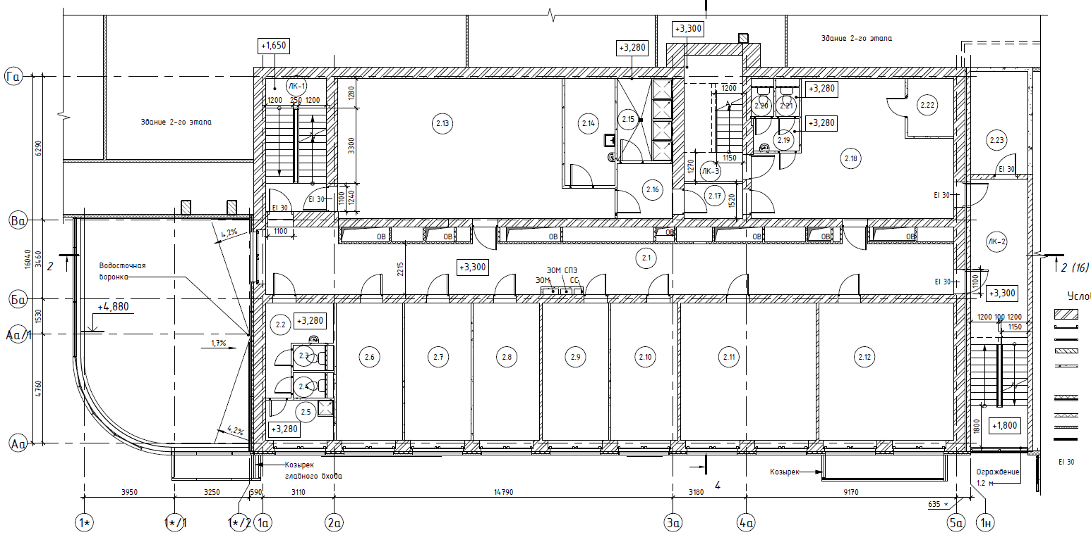
Рис. 3.5. Схема 2го этажа после реконструкции

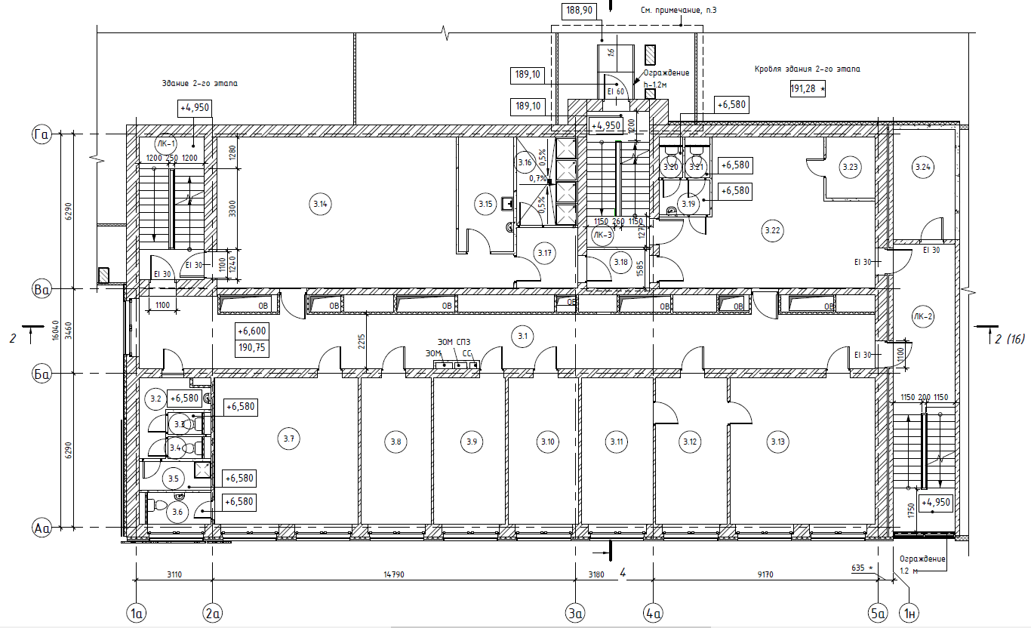
Рис. 3.6. Схема 3его этажа после реконструкции

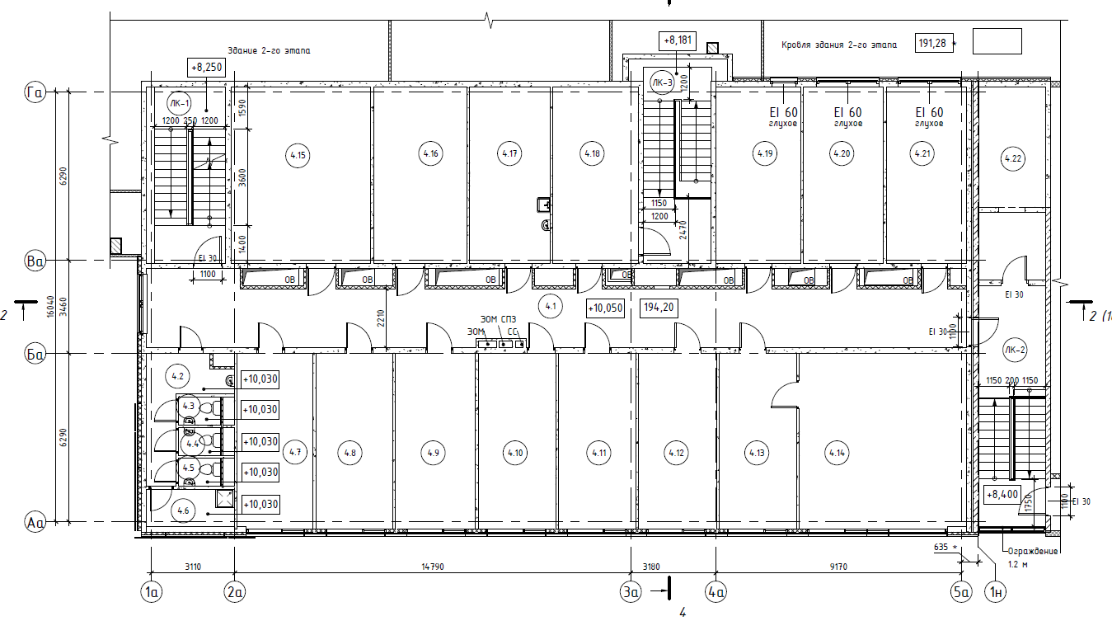
Рис. 3.7. Схема 4го этажа после реконструкции

- Предоставление КП:
Коммерческое предложение требуется предоставить в следующем (табличном) виде на фирменном бланке с подписью и печатью. Изменять объёмы в приложенной таблице возможно только по согласованию с заказчиком.
Все расходные, транспортные услуги, командировочные и другие накладные расходы требуется включать в соответствующие ПП, не выделяя стоимость отдельно.
Спецификацию по устройству навесных фасадов требуется предоставить отдельно, включив стоимость в основную таблицу.
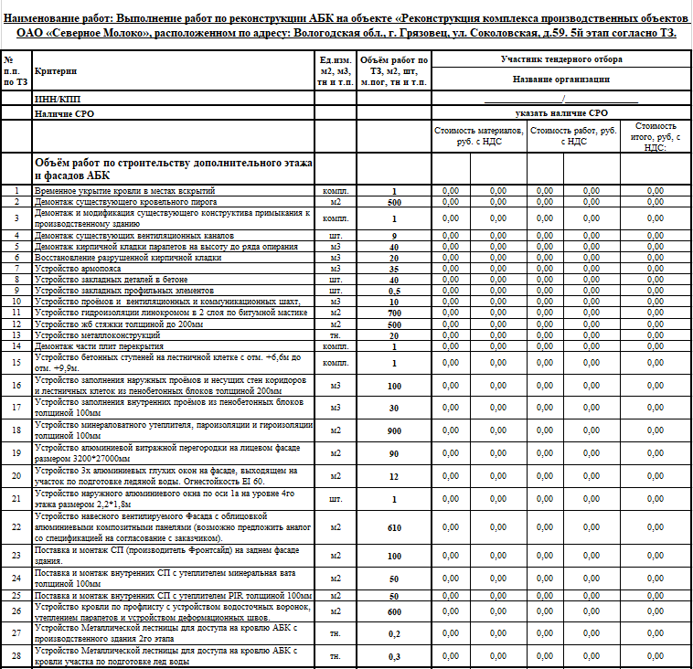
Рис.4.1.1. Табличная форма предоставления КП по строительству дополнительного этажа и фасадов АБК.
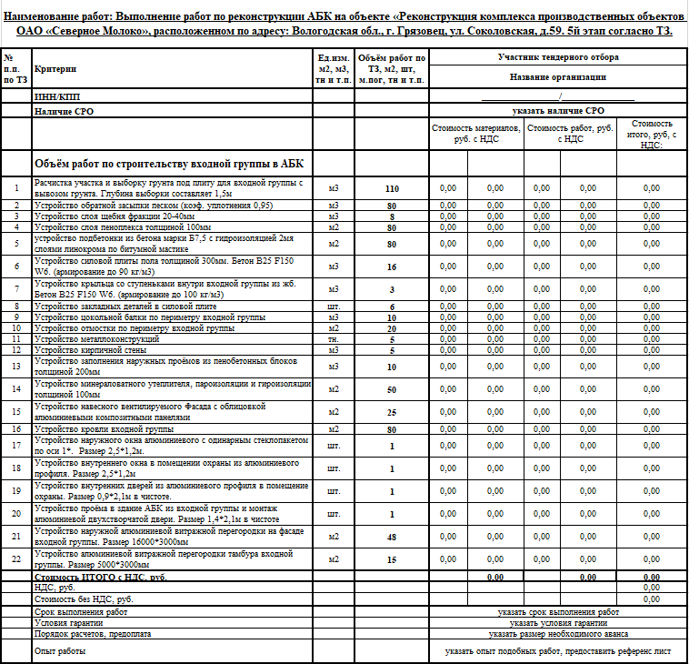
Рис.4.1.2. Табличная форма предоставления КП по строительству входной группы у АБК.

ТЗ подготовил: ________________________________________ Верховцев Николай Андреевич
Ведущий инженер проекта
ОАО "Северное молоко"
Моб:+7-921-830-25-84
Почта: VerkhovtsevNA@milk35.ru
Skype: VerkhovtsevNA

ТЗ согласовано: ___________________подрядная организация ______________

